Дніпровський ліцей інформаційних технологій при Дніпровському національному університеті імені Олеся Гончара

**Випускна робота на тему:**

**Гра «Життя»**

Виконав:

Ліцеїст 11-А-II курсу

Тункін Євген Андрійович

Науковий керівник:

Боровик Людмила Іванівна

м.Дніпро, 2019

**Зміст**

ВСТУП 2

ТЕОРЕТИЧНА ЧАСТИНА 3

1.1. Ідея гри «Життя» 3

1.2. Правила гри «Життя» 4

ТЕОРЕТИЧНА ЧАСТИНА З ПРОГРАМУВАННЯ 5

2.1. Виведення конфігурації на графічний елемент 5

2.2. Підрахунок сусідів клітини 6

2.3. Визначення майбутнього клітини 7

2.4. Гра «Життя» у двох кольорах 8

2.5. Гра «Життя» у дев’яти кольорах 9

2.6. Переміщення 10

2.7. Робота з файлами 11

ПРАКТИЧНА ЧАСТИНА 14

3.1. Оптимальна щільність 14

3.2. Порівняння виживання клітин з переміщенням та без нього 18

3.3. Розвиток гри у дев’яти кольорах 20

ВИСНОВКИ 23

ДЖЕРЕЛА ІНФОРМАЦІЇ 24

# ВСТУП

Генетичні процеси, які выдбуваються з нами у реальному житті, звісно, є дуже складними та навіть непередбачуваними, але гра «Життя», що описана у цій випускній роботі дозволяє спростити їх та продемонструвати. Ця тема є актуальною, тому що за допомогою програми, написаної мною можна прослідкувати за етапами еволюції будь-якої популяції, яка складається з клітин. Також метою цієї роботи було розглянути декілька варіацій правил гри, таких як збільшення кількості кольорів або переміщення клітин.

Випускна робота складається зі вступу, де пояснюється актуальність теми, теоретичної частини, у якій пояснюються правила гри, теоретичної частини з інформатики, де розповідається про те, як я зробив деякі частини програми та практичної частини. В останній містяться 3 досліди, кожен з яких ілюструює деякі варіанти правил та виявляє закономірності за яким розвиваються популяції.

# ТЕОРЕТИЧНА ЧАСТИНА

Гру «Життя» вигадав американський математик Джон Хортон Конвей у 1970 році. Вона являє собою клітинний автомат, місцем дії якого є «Всесвіт» – площина, яка вважається нескінченною та поділена на клітинки, кожна з я кох може перебувати в одному з двох станів: бути живою або мертвою. Звернемо увагу на те, що кожну клітинку оточують вісім сусідів: чотири мають з нею спільну сторону, а чотири – спільну вершину. Розподіл живих клітинок на початку гри називається першим поколінням. Кожне наступне покоління утворюється на основі попереднього за певними правилами.

## Ідея гри «Життя»

Основна ідея гри «Життя» полягає в тому, щоб почавши з якого-небудь простиго розташування клітин (організмів) прослідкувати за еволюцією вихідної позиції під дією «генетичних законів», які керують народженням, загибеллю та виживанням клітин. Конвей ретельно підбирав правила так, щоб вони відповідали трьом умовам:

* 1. Не повинно бути вихідної конфігурації, для якої існувало просте доведення нескінченного збільшення популяції.
  2. У той час повинні існувати такі вихідні конфігурації, які мають здібність безмежного розвитку.
  3. Повинні існувати прості початкові конфігурації, які протягом значного проміжку часу ростуть, зазнають різноманітні зміни і закінчують свою еволюцію одним з наступних трьох способів: повністю зникають (або через перенаселеність, тобто занадто великої щільності фішок, або навпаки, через розрідженість фішок, що утворюють конфігурацію), переходять в стійку конфігурацію і перестають змінюватися взагалі або ж, нарешті, виходять на коливальний режим, тобто нескінченний цикл перетворень з певним періодом.

Інакше кажучи, правила повинні бути такими, щоб поведінка популяції була непередбачуваною.

## 1.2. Правила гри «Життя»

На основі попередніх умов, Конвей сформулював три «Генетичні закони»:

* 1. Виживання. Кожна жива клітина, що має навколо себе дві або три сусідні фішки, виживає і переходить в наступне покоління.
  2. Загибель. Кожна фішка, у якої більше трьох сусідів, гине через перенаселеність. Кожна фішка, навколо якої вільні всі сусідні клітини або ж зайнята всього одна клітина, гине від самотності.
  3. Народження. Якщо число фішок, з якими межують якась порожня клітка, в точності дорівнює трьом (не більше і не менше), то на цій клітці відбувається народження нового «організму».

Важливо зрозуміти, що народження та загибель всіх клітин відбувається одночасно. Оскільки народження і загибель «організмів» відбувається одночасно, новонароджені клітини ніяк не впливають на загибель і народження інших організмів.

# ТЕОРЕТИЧНА ЧАСТИНА З ПРОГРАМУВАННЯ

Для зберігання відомостей про живі та мертві клітини у комп`ютера я вирішив використовувати двовимірний масив, у якому значення елементу 0 відповідає мертвій клітині, а 1 – живій.

## 2.1. Виведення конфігурації на графічний елемент

При першому запуску програма малює ігрове поле розмірами 100*100 клітин за допомогою прямих чорних лінії.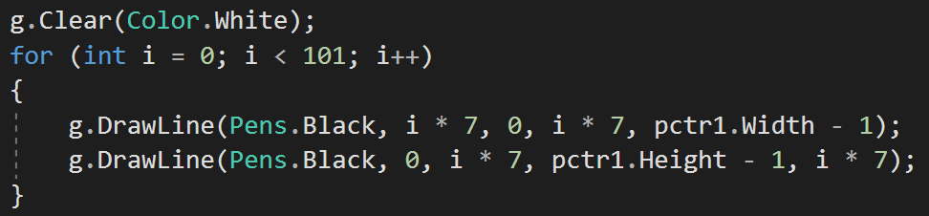

При наступних виведеннях стану конфігурації на екран програма малює синю клітинку, якщо організм живий, та білу, якщо мертвий.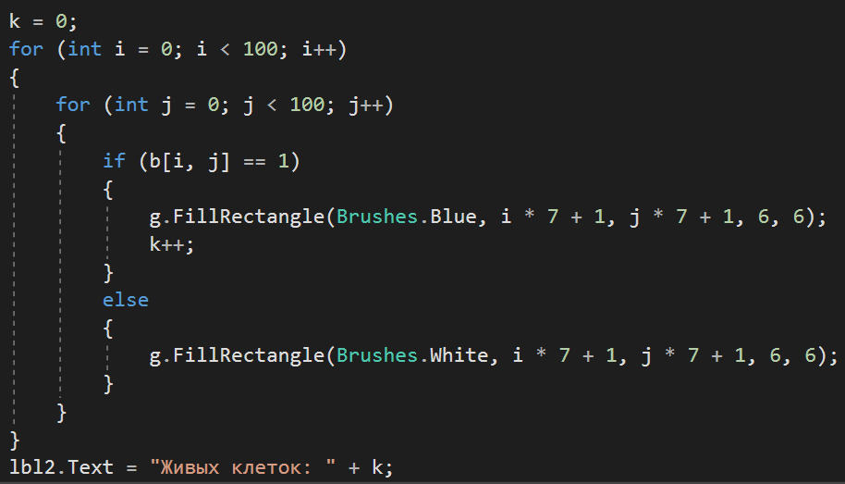

Вигляд «Всесвіту» з живим клітинами: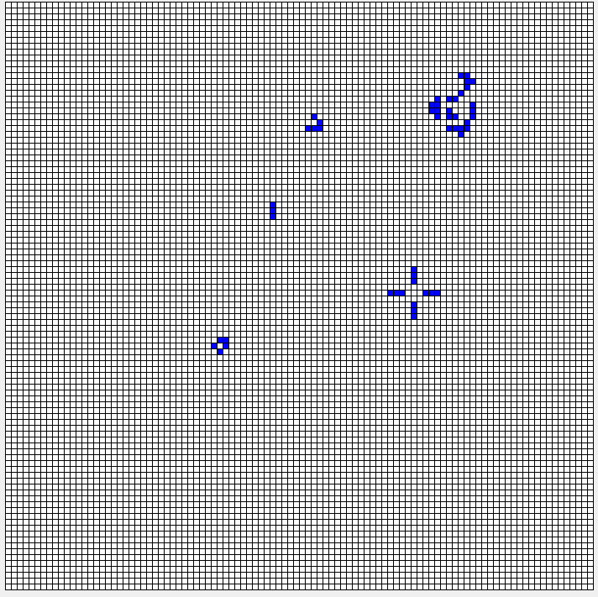

## 2.2. Підрахунок сусідів клітини

Підрахунок сусідів відбувається для кожної клітини по черзі за допомогою двох циклів. Кожна клітина (з восьми), яка є сусідом розглядуваної клітини перевіряється на те, чи жива вона, чи ні. Якщо вона жива, то до змінної s додаэться 1. Таким чином, у кінці перевірки змінна s показує кількість сусідів однієї конкретної клітини.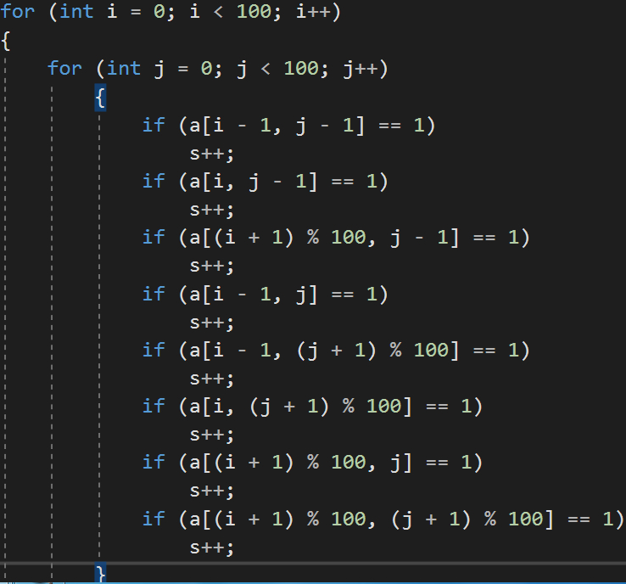

Для клітин, розташованих на най лівішому та найвищому рядках поля алгоритм прописано окрамо таким чином, щоб зімкнути поле та відобразити його нескінченність.

## 2.3. Визначення майбутнього клітини

Щоб клітини з нового покоління не впливали на народження інших клітин та смерть клітин зі старого покоління, вони записуються у інший масив b, який на наступному кроці еволюції копіюється в a.

Всі описані дії відбуваються за таймером, період якого дорівнює 1000 мс.

## 2.4. Гра «Життя» у двох кольорах

При грі «Життя» в двох кольорах цифра 2 в масиві означає клітину червоного кольору. Смерть та виживання клітин визначаються так само, але колір новоутверенлї клітини дорівнює кольору більшості сусідів.

Щоб визначити килір нової клітини, програма підраховує кількість синіх та червоних сусідів у змінних ss та sk відповідно.

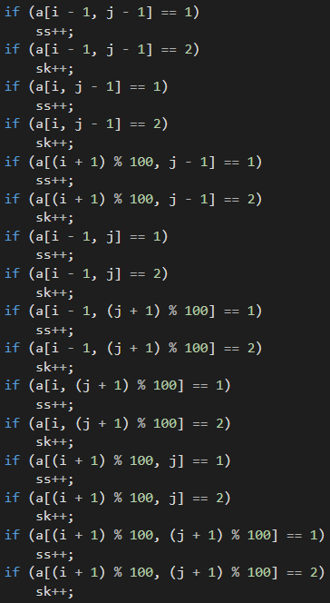

## 2.5. Гра «Життя» у дев’яти кольорах

При грі «Життя в » дев’яти кольорах колір клітини означає кількість сусідів, необхідних для виживання. Це показано на малюнку нижче, де кількість сусідів, необхідних для виживання клітини, зростає справа на ліво від 0 до 8.

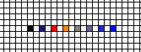Оскільки 0 в масиві позначає мертву клітину, то значачення елементів масиву дорівнює кількості сусідів, необхідних для виживання клітини + 1.

## 2.6. Переміщення

Ще однією варіацією гри «Життя» є надання клітинам можливості самостійної боротьби за виживання за допомогою переміщення.

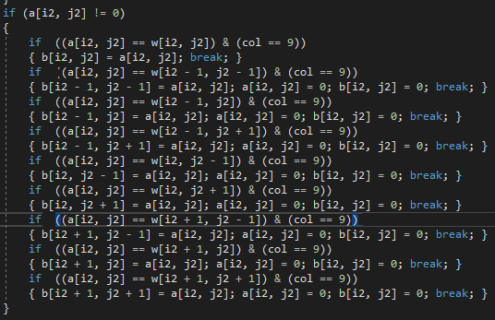В програмі це реалізовано таким чином: в окремий двовимірний w масив заноситься кількість живих сусідів у кожній точці «Всесвіту», потім для кожної живої клітини необхідна кількість сусідів для виживання порівнюється з кількістю сусідів її сусідів. Якщо ці величини співпадають, клітина робить крок у потрібному напрямку.

Оскільки при переміщенні клітини кількість сусідів для деяких її сусідів змінюється, то після кожного переміщення частина масиву w поряд із перемістившеюся клітиною заповнюється ще раз.

## 2.7. Робота з файлами

Для швидкого завантаження цікавих структур я вирішив створити можливість зберігання та відкривання конфігурацій, які були зроблені у цій програмі. Програма використовує діалогові вікна OpenFileDialog та SaveFileDialog. Після вказання місця збереження створюється текстовий файл, у якому вказується кількість кольорів у структурі. Потім туди записується масив a.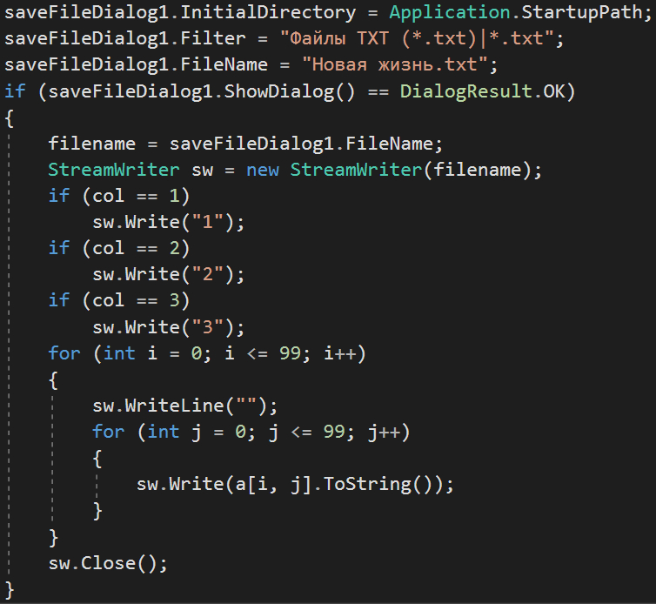 Для відкриття файлу з конфігурацією, програма, навпаки, заповнює масив a на основі текстового файлу.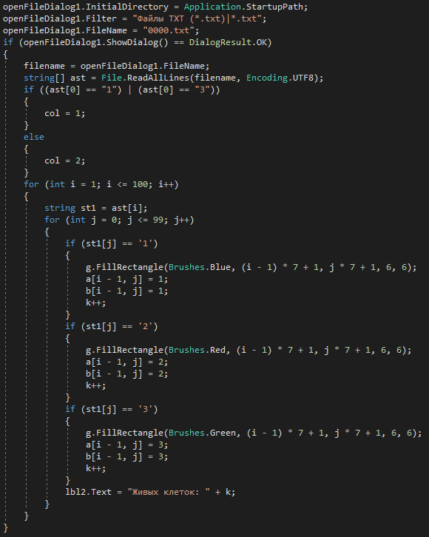

# ПРАКТИЧНА ЧАСТИНА

Для проведення дослідів я створив можливість випадкового заповнення поля живими клітинами із вказаною щільністю та кількістю кольрів.

## 3.1. Оптимальна щільність

Однією з задач класичної гри «Життя» є пошук оптимальної щільності, при якій популяція буде тримати приблизно однакову кількість живих клітин та не буде переходити у стійкі фігури протягом тривалого часу. Щоб знайти відповідь на це питання я провів декілька дослідів і виявив, що:

1. 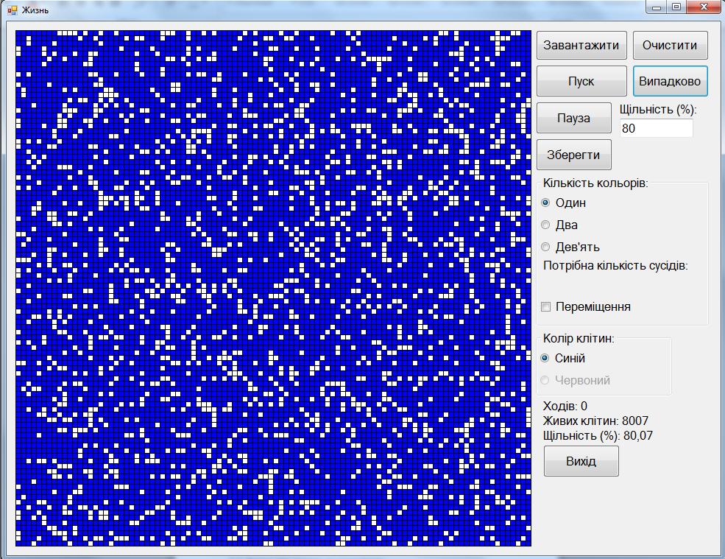При початковій щільності живих клітин більшій або рівній 70% дуже швидко значна частина популяції гине, і від неї залишається декілька стійких або періодичних фігур:
2. 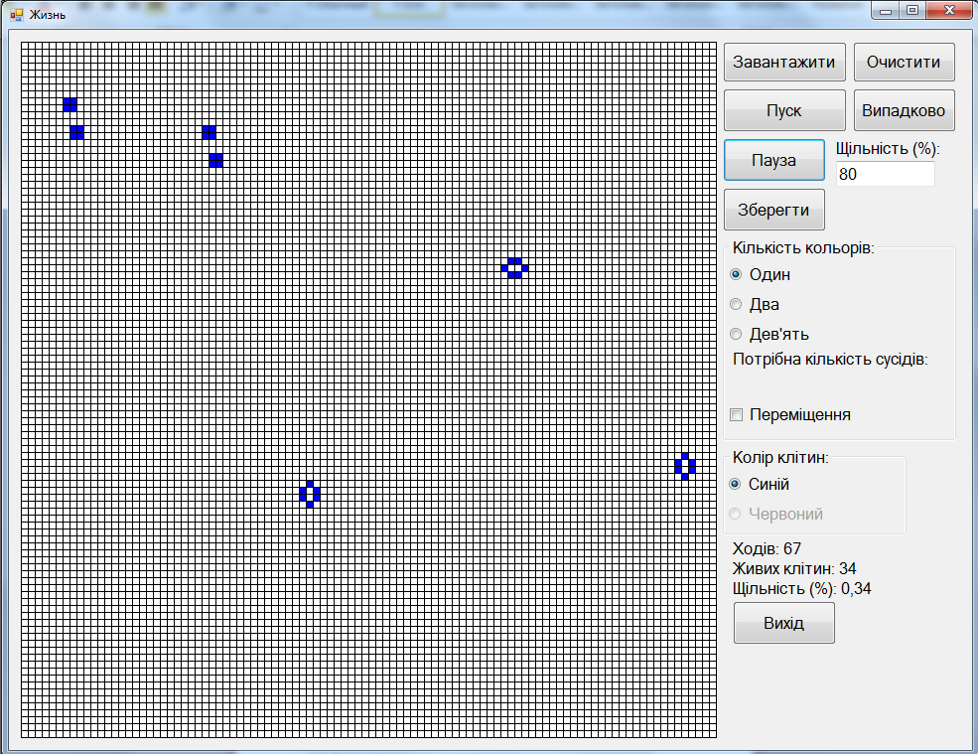При початковій щільності живих клітин від 20% до 60% щільність живих клітин поступовоспадає до значення в 10% і залишається таким самим.
3. 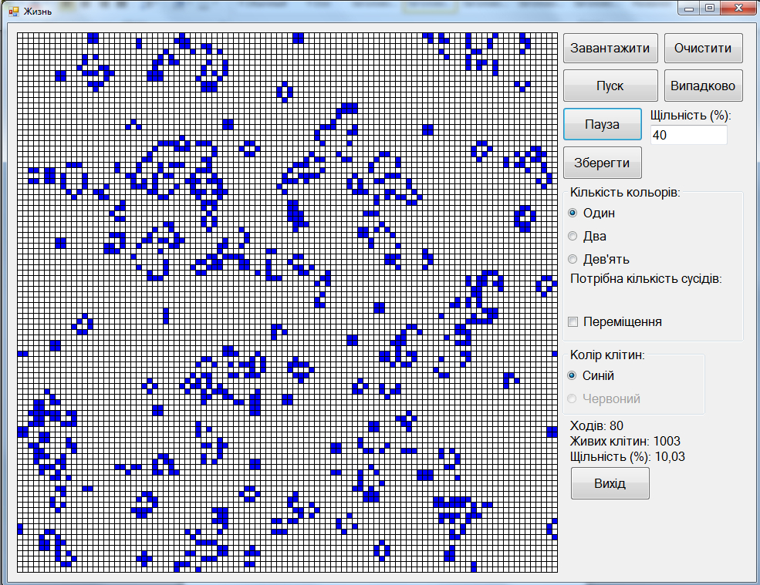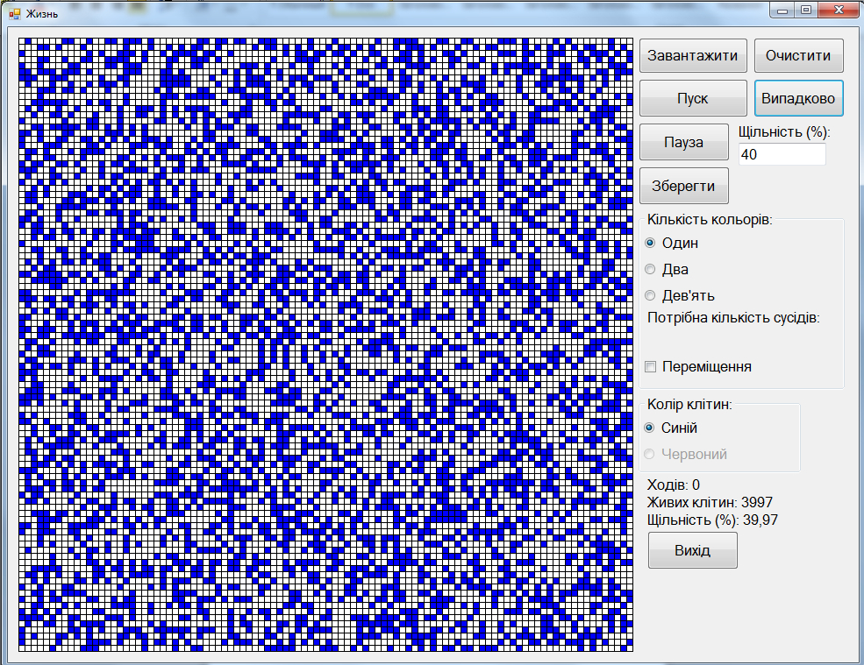При початковій щільності живих клітин меншої за 15% вся популяція або гине, або 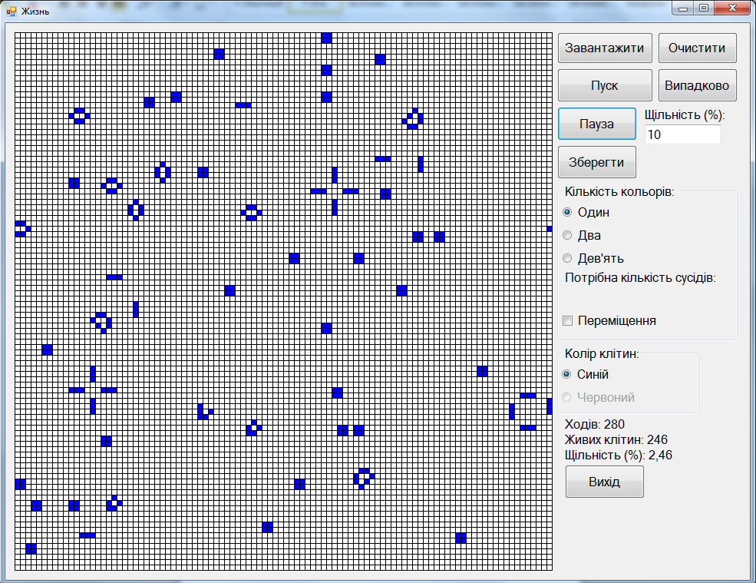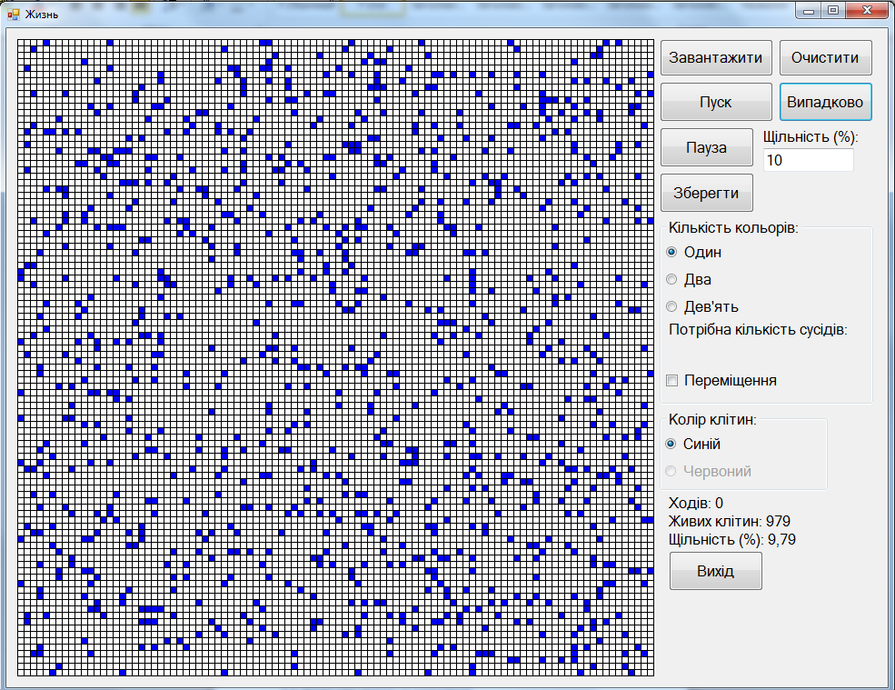її щільність зменшується до мінімуму, як у випадку 1.

Отже, найкраща щільність становить 10% і досягається при початковій щільності від 20% до 60%.

## 3.2. Порівняння виживання клітин з переміщенням та без нього

Для того, щоб дізнатися, чи корисна функція переміщення клітин, я порівняв кількість живих клітин з ввімкненим переміщенням та без нього при початковій щільності 15% після 100 та 500 ходів.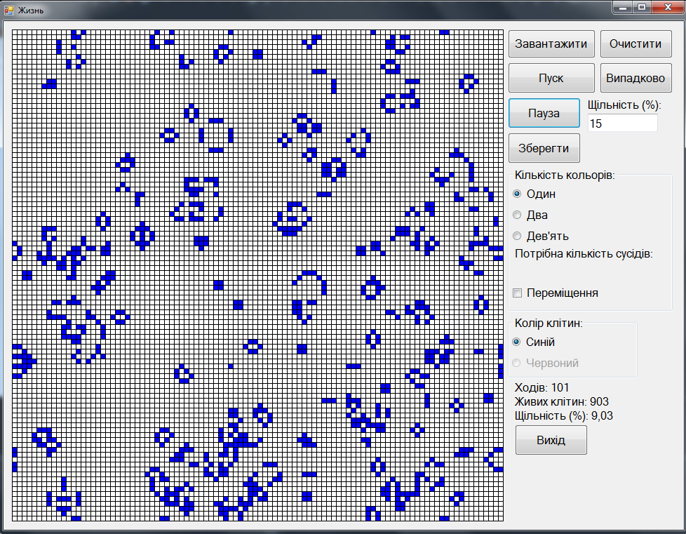

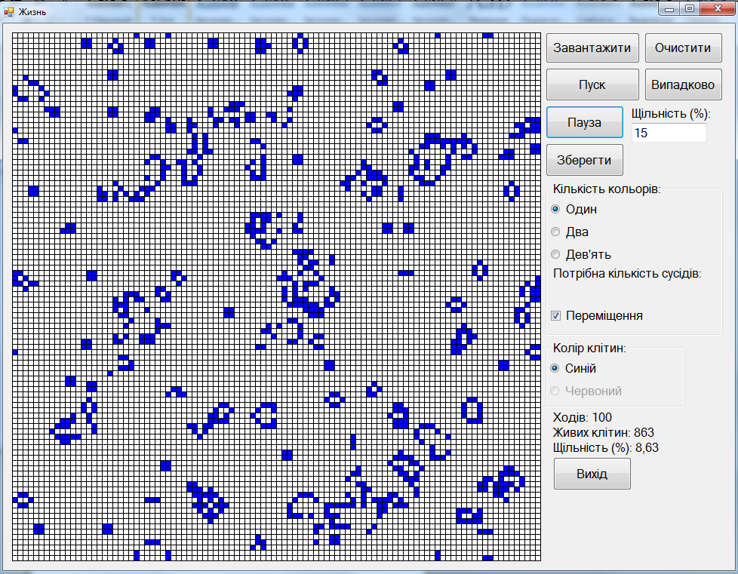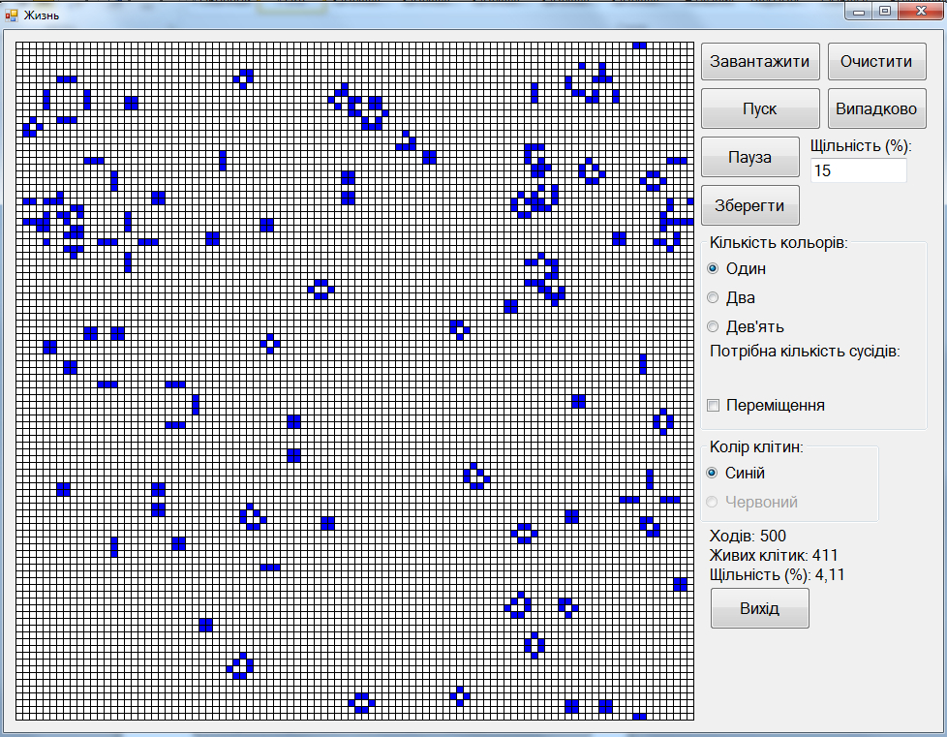При вимкненому переміщенні щільність популяції за 100 ходів зменшилася до 9%, а за 500 – до 4%.

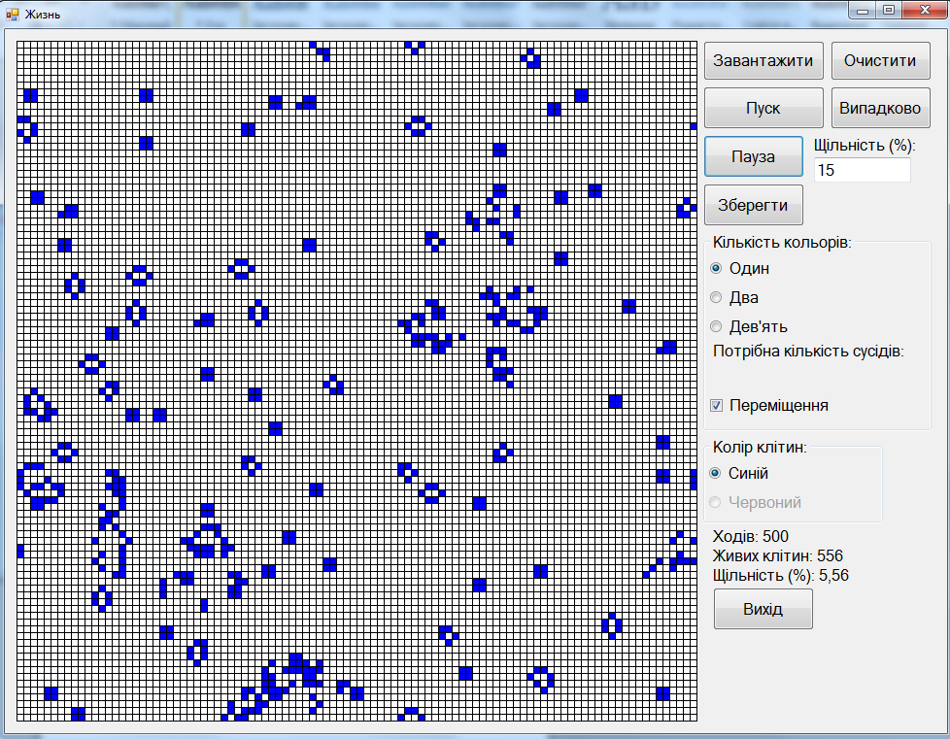При ввімкненому переміщенні щільність популяції за 100 ходів зменшилася до 8,5%, а за 500 – до 5.5%.

З цього випливає, що спочатку при ввімкненому переміщенні популяція гине швидше, але потім – повільніше. Це пояснюється тим, що при ввімкненому переміщенні великі групи клітин переходять у менш чисельні стійкі структури, у той час коли при вимкненому переміщенні ці групи повільно зменьшуюють свої розміри.

## 3.3. Розвиток гри у дев’яти кольорах

Мета цього досліду – виявити кількість сусідів, найкращу для виживання клітини.

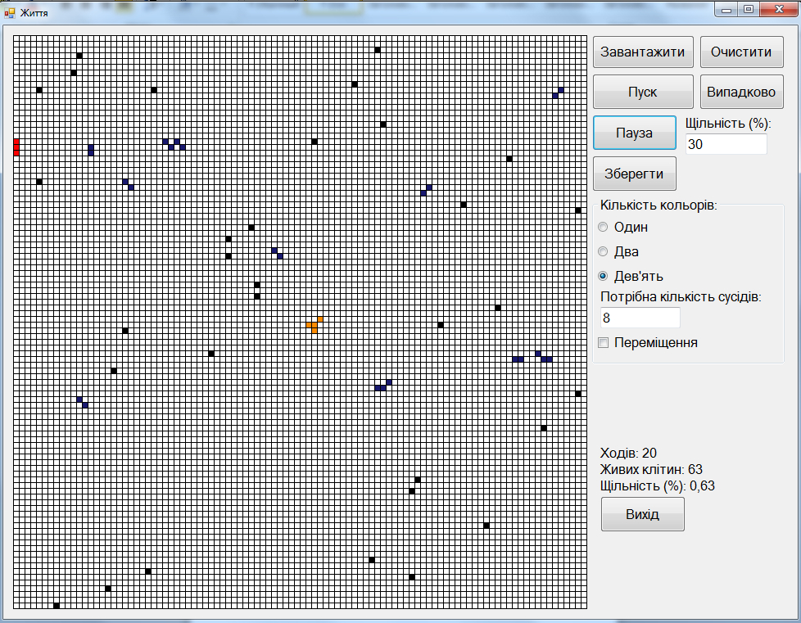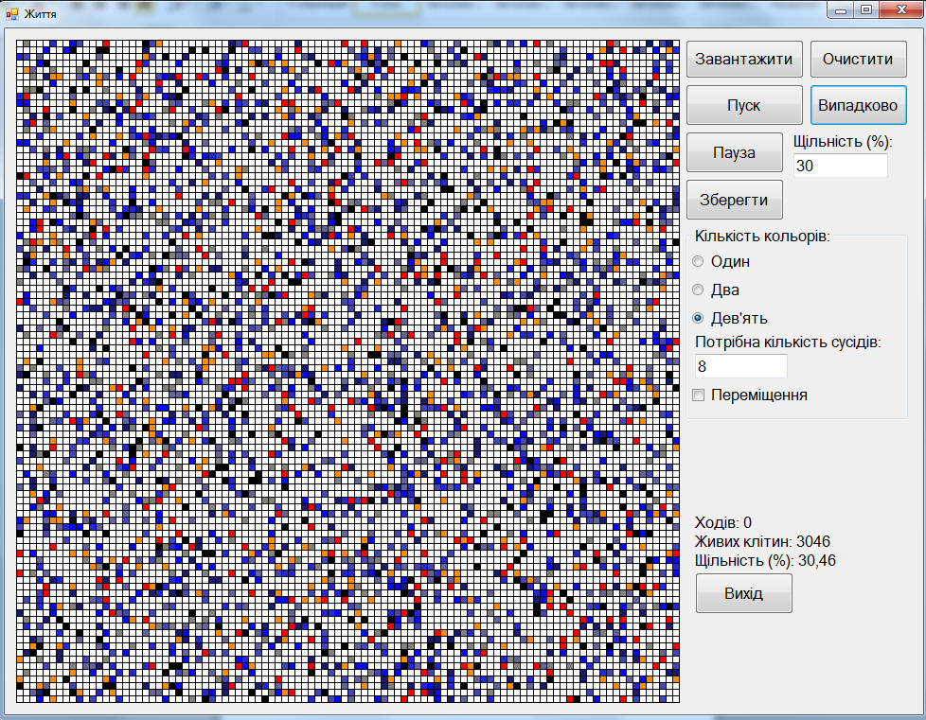

При будь-якій початковій щільності кількість живих клітин стрімко падає і від популяції залишаються стійкі або періодичні фігури, утворені клітинами з потрібною кількістю живих сусідів 0, 1, 2 або 3. Отже, вижити можуть лише ті клітини, потрібна кількістю сусідів яких менше 4.

# ВИСНОВКИ

* Я ознайомився з правилами та еволюційними процесами, створеними Джоном Конвеєм та дізнався про їхню пов`язаність з подіями, що відбуваються в реальному житті. Також мною було розглянуто декілька варіацій цих правил.
* На основі цих правил мною була написана програма, в якій можна побудувати свою конфігурацію в одному, двох або дев’яти кольорах та прослідкувати за її еволюцією.
* Я побудував декілька відомих структур-представників кожного виду, таких як Стійкі фігури, Періодичні фігури, Рухливі фігури, Фігури-пожирачі і т.д. Ці всі види були збережені у вигляді текстового файлу і можуть бути відкриті за допомогою моєї програми.
* При завеликфій щільності живих організмів вся популяція може загинути повністю, так само відбувається і при замаленькій щільності. Ідеальна кількість живих організмів станивить приблизно 10% від всього об`єму «Всесвіту».
* За допомогою режима гри у дев’ятьох колорах я виявив, що найбільш адаптованоми до виживання є клітини, яким потрібно менш ніж 4 сусіди.
* Мною було створено можливість самостійної боротьби за виживання для клітин за допомогою переміщення. Ця функція підвищує щільність клітин порівняно з класичними правилами на великому проміжку часу.

# ДЖЕРЕЛА ІНФОРМАЦІЇ

1. Мартин Гарднер «Математические досуги»
2. Life.written.ru/game_of_life_review_by_gardner